В Волоконовском районе прошел восьмой районный фестиваль-конкурс КВН «Молодежь ЗА выборы»
В пятницу, 13 февраля 2015 года, в поселке Волоконовка прошел всеми любимый восьмой районный фестиваль-конкурс КВН «Молодежь ЗА выборы». Участники, а это представители десяти средних школ и Ютановского агромеханического техникума, в этот день вышли на сцену районного Дома культуры для того, чтобы пошутить, поздравить с Днем молодого избирателя и просто подарить массу позитивных эмоций всем, кто пришел посмеяться, поболеть за свою команду.
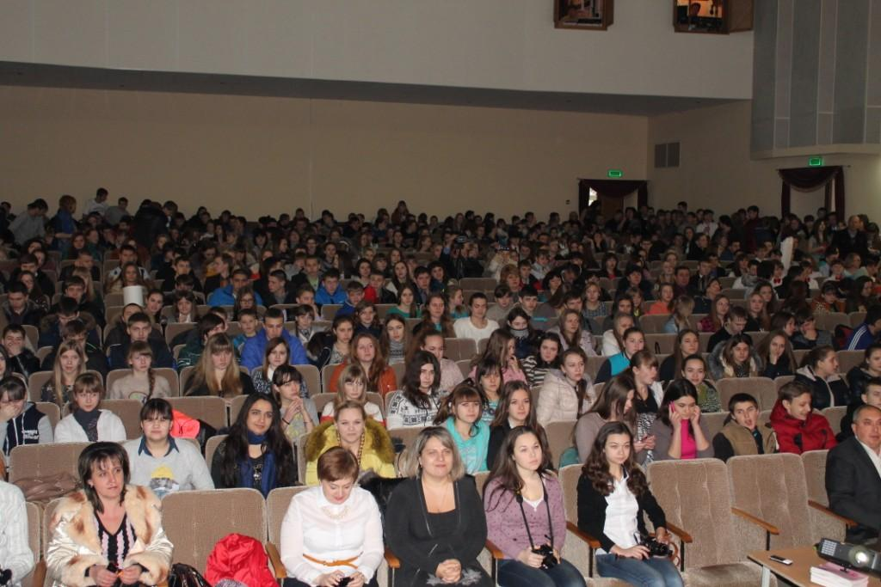
В зале, собравшем большое количество зрителей и болельщиков, был необычайный дух праздника. Все началось с представления ведущей Ермашовой Лелей команд, гостей – глав администраций городских и сельских поселений, членов избирательной комиссии района и членов жюри.
Начальник управления образования администрации района Гунько Светлана Петровна выступила со следующими приветственными словами: «Здравствуйте, уважаемые участники КВН и болельщики! Очень приятно поприветствовать вас в этом праздничном зале! Сегодня здесь собрались самые активные, творческие будущие избиратели, в общем, самые веселые и находчивые! Очень радует, что КВН в нашем районе стал традиционным мероприятием. Радует и то, что количество команд с каждым конкурсом увеличивается, а это значит, что наша молодежь проявляет интерес к политической, общественной жизни и желает участвовать в ней. Мы понимаем, что играть на сцене - это кропотливая работа, которая требует немало времени и стараний. Восхищает то, что молодые люди в своих напряженных учебных буднях нашли это драгоценное время, и сегодня, благодаря им, мы получим максимум позитива и хорошего настроения».
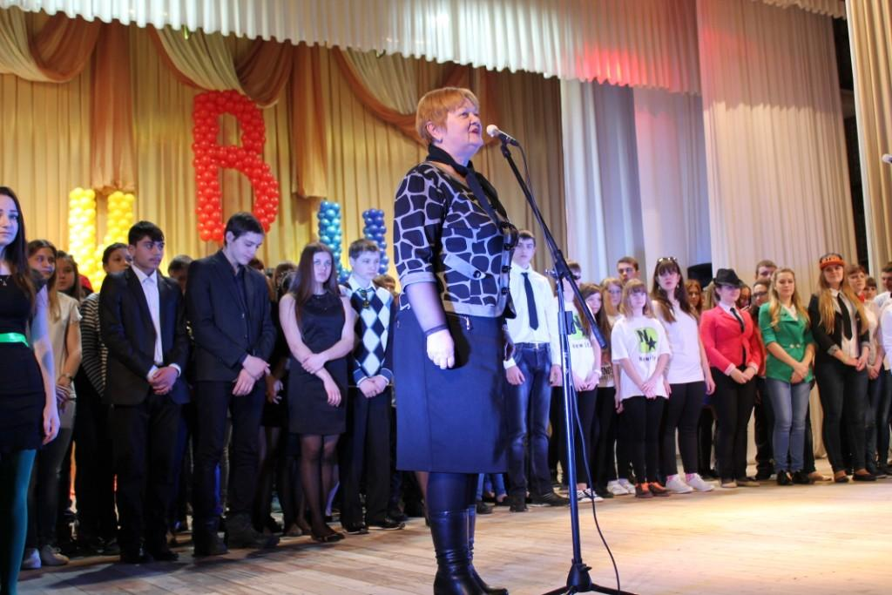
Участниками конкурса были команды: Волоконовской средней № 1 «Будущее России», капитан Савушкин Юрий
Волоконовской № 2 «Короткое замыкание» и капитан Балан Ксения
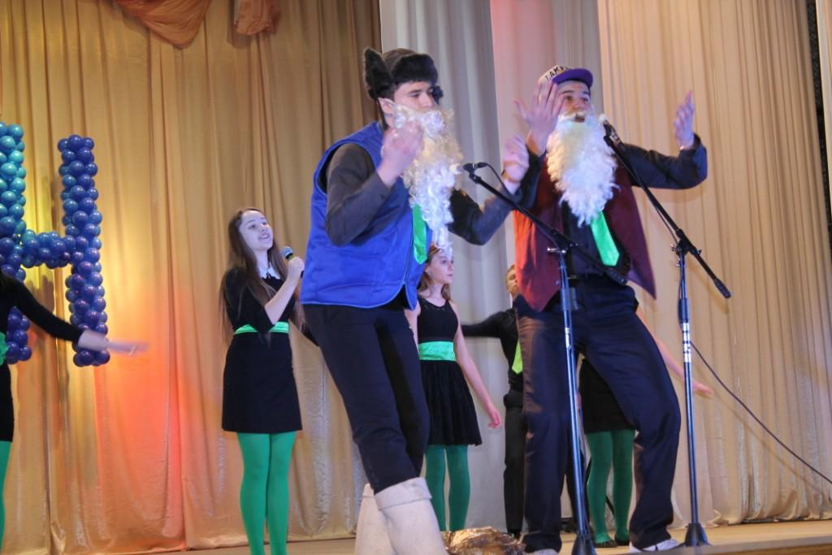
Волчье-Александровской «Троянский конь» с капитаном Ганиловым Эдуардом
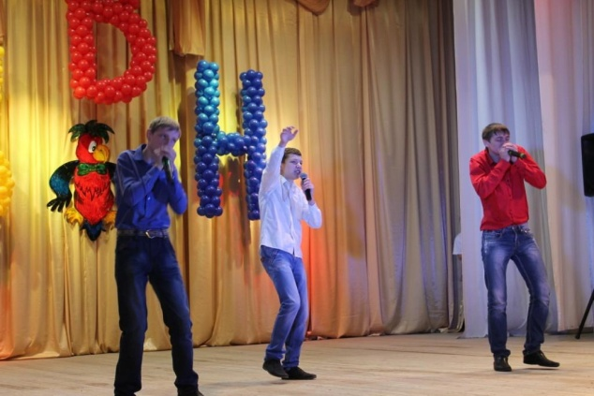

Погромской «Золотая молодежь», капитан Гамаюнов Владимир
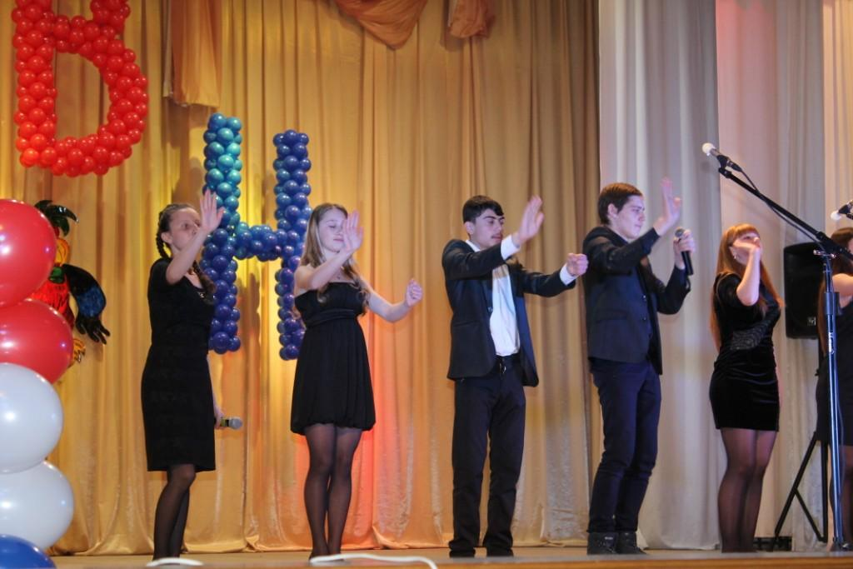
Покровской «Утомленные школой» с капитаном Ситниковой Анной
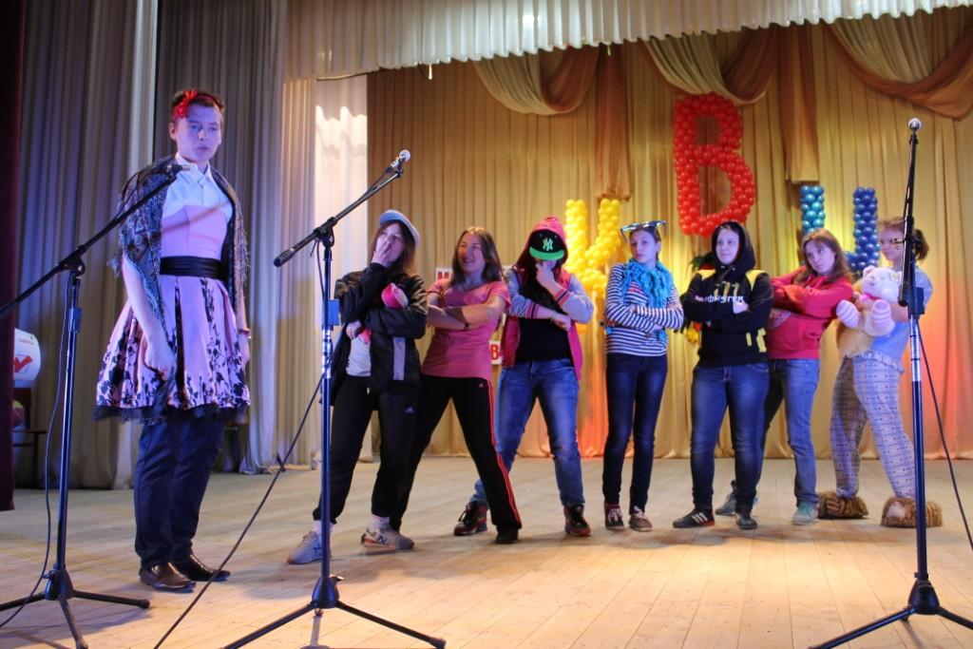
Пятницкой «Сахар-О.К.», капитан Косолапом Михаил
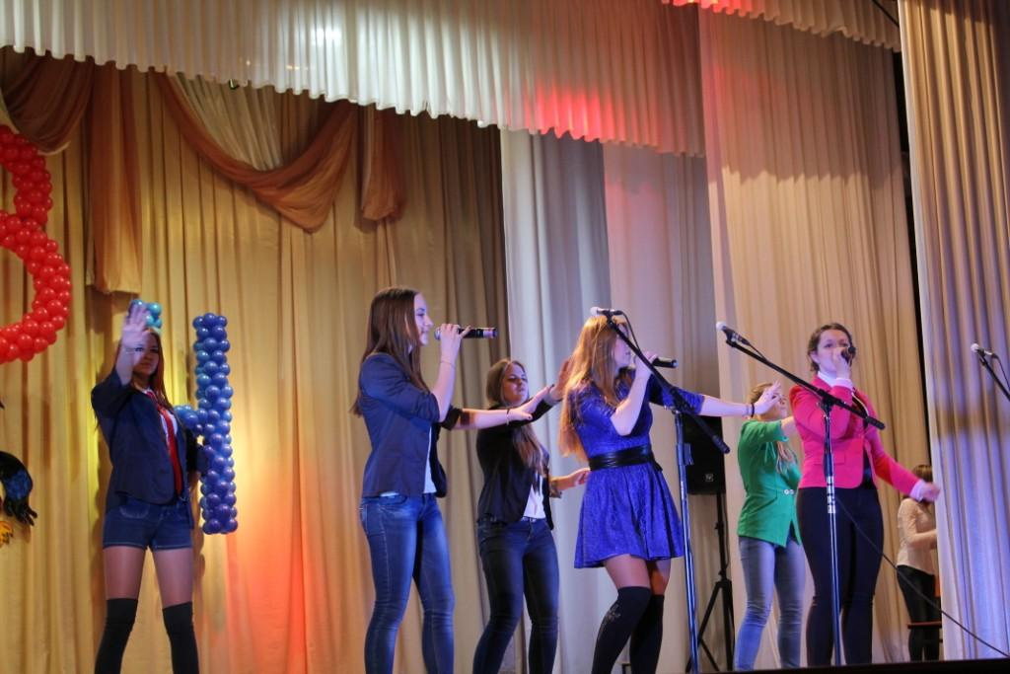
Староивановской «Нью-Стар» и капитаном Бережным Сергеем
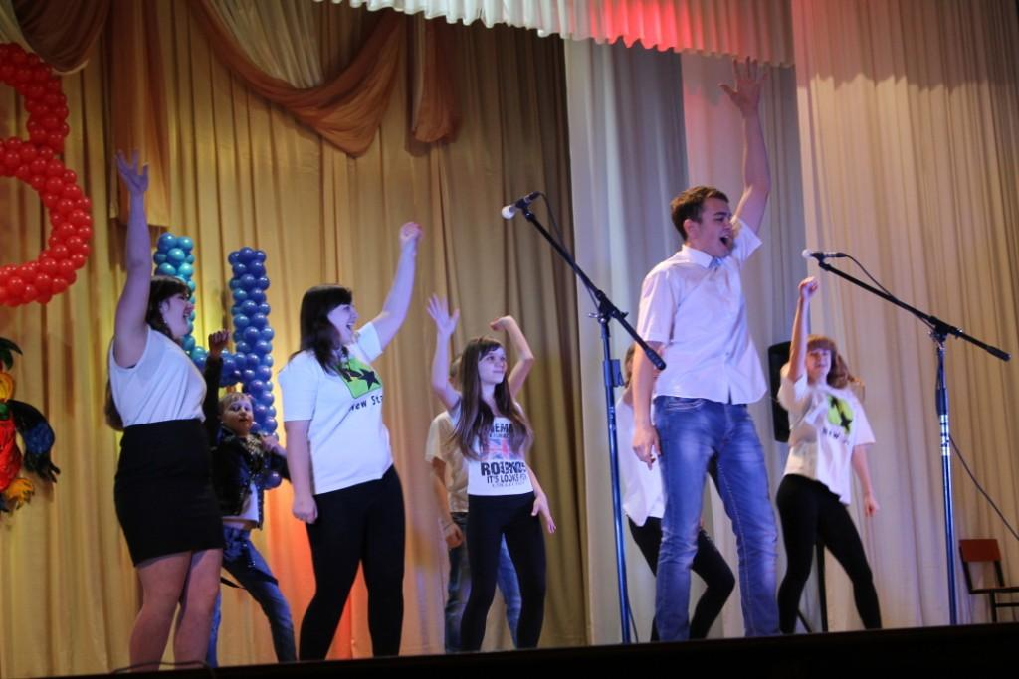
«Виктория» из Тишанки и капитаном Хижняк Анной
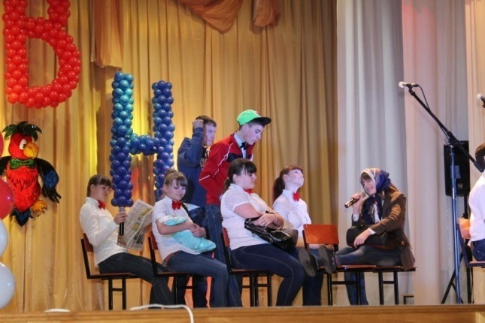
Фощеватовской «Переходный возраст», капитан Сотников Василий
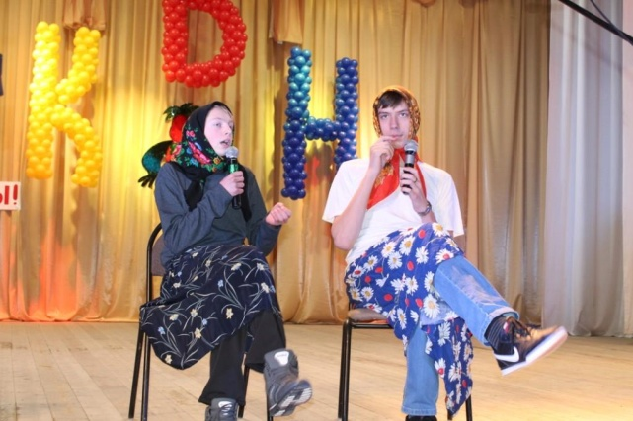
«Не промах» из Ютановки, капитан Писаревская Марина
«ЮТЭМ» из Ютановского агромеханического техникума, капитан Михайлов Дмитрий
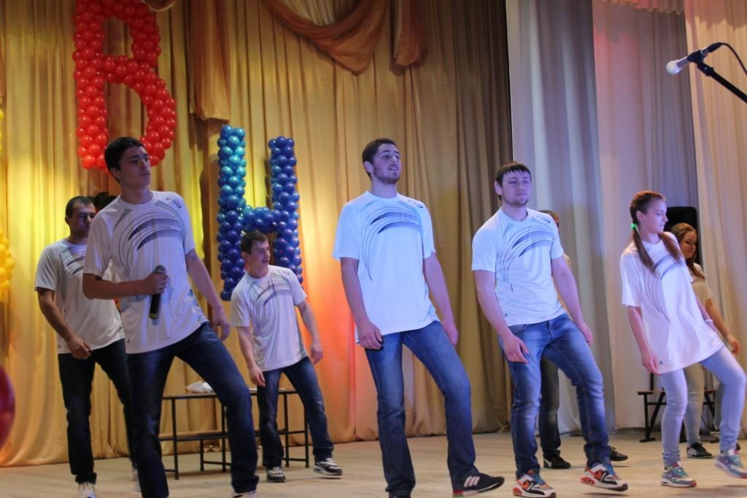
Каждая команда выступила с приветствием «Молодежь ЗА выборы» в течение 10 минут, оценивало их выступления компетентное жюри по 10 - ти балльной системе.
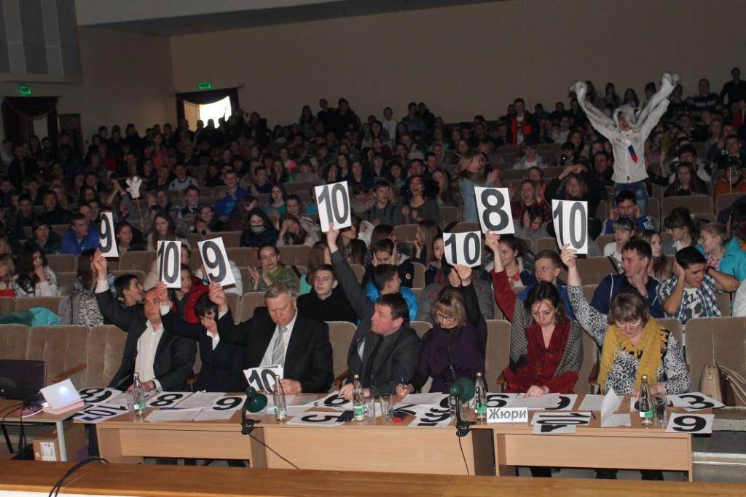
Уж чего-чего, а веселья в этот день хватало. Все команды показали свои сильнейшие стороны. Каждый из участников раскрыл в себе много нового, ведь любое соревнование заставляет самосовершенствоваться. В общем, конкурс прошел с хорошим юмором и с теплыми дружными аплодисментами. Поддержка, надо отметить, была на уровне.
Результаты конкурса получились следующими: победителем конкурса стала команда Волоконовской школы № 2 «Короткое замыкание», второй - команда «Не промах» из Ютановской школы и третьими стали участники команды «Сахар-О.К.» из Пятницкого.
Награждал команды председатель избирательной комиссии и председатель жюри Хихлушка Николай Иванович, который вручил командам призы главы администрации района, Благодарности, Почетные грамоты избирательной комиссии района, медали и кубок.

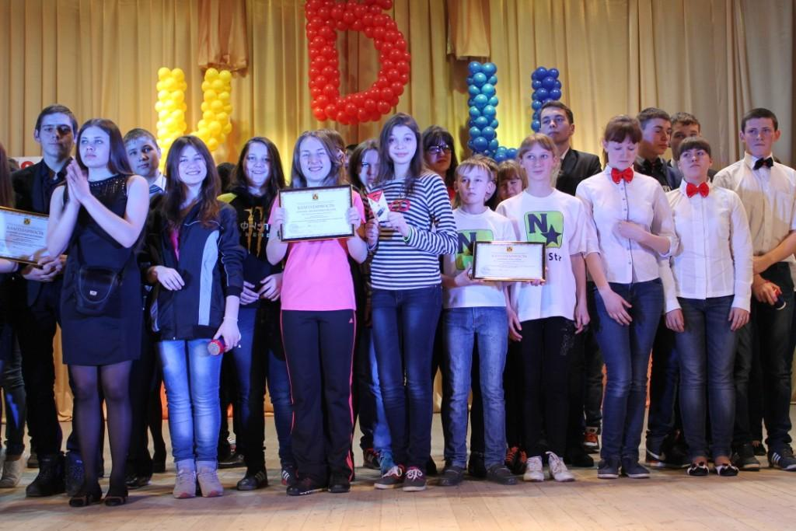

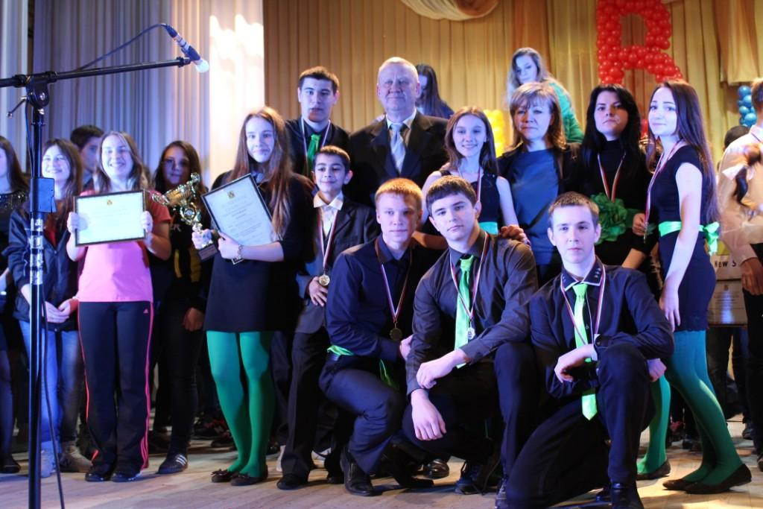
Однако, несмотря на юмористическое содержание этого конкурса, мораль каждого выступления несла в себе уже не шуточный смысл - молодежь Волоконовского района ЗА выборы.
Для всех участников конкурса была подготовлена концертная программа, в которой приняли участие все желающие.
